Птицы зимой (3-4 года)

- Во время прогулок с ребенком обращайте его внимание на птиц ближайшего окружения: воробьев, голубей, сорок. Учите узнавать и называть их.

При рассматривании птиц на картинках предлагайте ребенку показывать голову с клювом, туловище с крыльями, хвост и лапки. Расскажите, что тело птиц покрыто перьями. По возможности дайте ребенку обследовать перо, поиграть с ним.

- Упражнение «Накормим птиц». Привлекайте ребенка к подкормке зимующих птиц. Объясните и покажите, чем (крошки, семечки) и как (раскрошить, рассыпать по кормушке) подкармливают птиц.

Игра «Покажи нужный цвет». Упражняйте в умении находить белый, чёрный, коричневый цвета в окраске зимующих птиц.

- Аппликация «Птичка». Вырежете для ребенка из коричневой бумаги детали аппликации (см.образец): овал
– туловище птицы, круг – голова, треугольник – хвост, два больших полукруга – крылья.

Предложите ребенку составить картинку из частей, а затем поочередно наклеить детали в альбоме. Помогите дорисовать клюв, лапки.

- «Учим стихи». Помогите выучить с ребенком стихотворение наизусть.

Когда текст стихотворения выучен, можно поиграть с малышом – сопровождать чтение стихотворения выразительными движениями.

Воробей

Воробей по лужице
Прыгает и кружится.

Перышки взъерошил он,
Хвостик распушил,

Погода хорошая!
Чил-чив-чил!
/А.Барто/

- Упражнение «Закрась картинку». Предложите ребенку рассмотреть картинку. Спросите, кто на ней изображен?

Помогите обвести воробья по контуру пальцем или указкой, проговаривая порядок обведения: обвожу головку, спинку, хвостик. Предложите закрасить картинку цветными карандашами.

  - Игра «Четвертый - лишний». Предложите ребенку рассмотреть картинки, назвать каждую. Спросите, какая картинка лишняя? Почему? Помогите подобрать для остальных картинок обобщающее слово (птицы).

  - Упражнение «Лабиринт». Попросите ребенка помочь сороке долететь до леса – провести фломастером по дорожке.

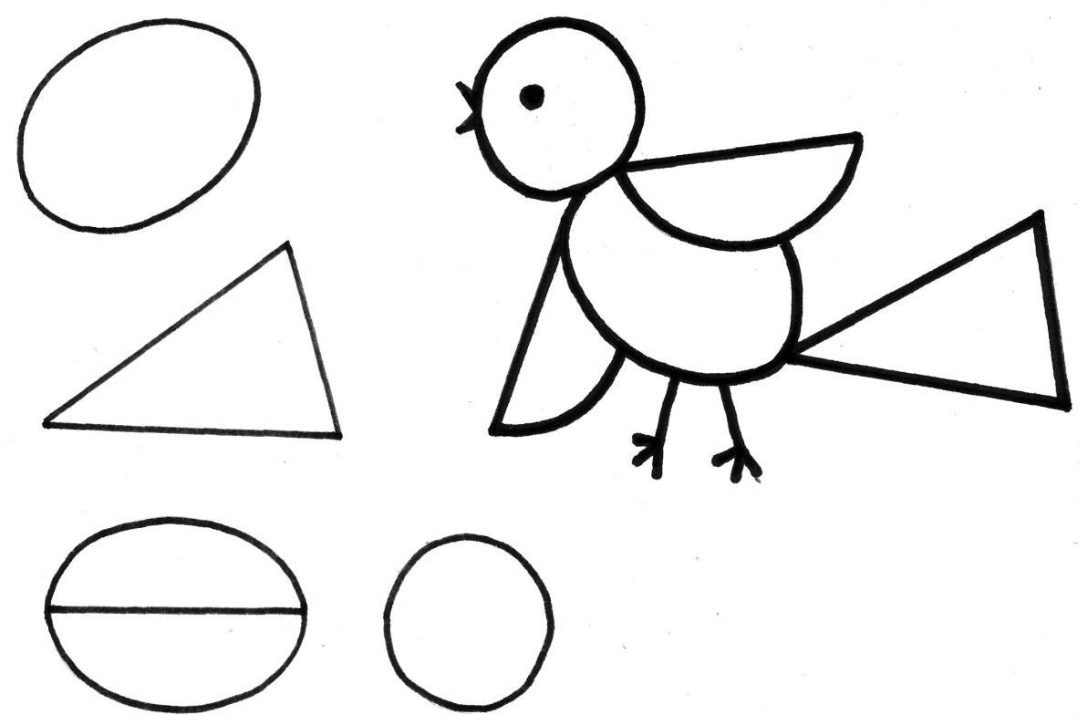

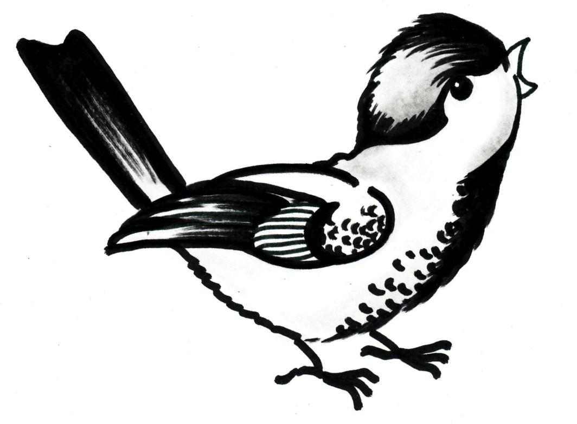

К заданию 6
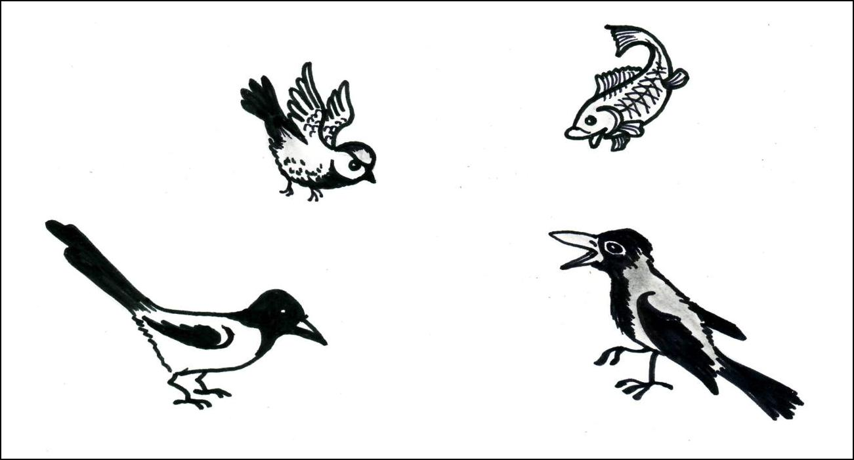

К заданию 7

